Preverjanje znanja iz družbe- časovni trak

Tvoja naloga danes bo, da boš naredil načrt, kako so si sledila zgodovinska obdobja. Dve obdobji si že spoznal, tri še boš. Saj jih je pet, kajne?

Tvoj časovni trak mora v končni obliki vsebovati naslednje elemente:
- poimenovanje zgod. obdobja
- časovna umestitev obdobja
- značilnosti obdobja/življenje ljudi
- pomembna odkritja/najdbe, iznajdbe, zanimivosti ipd.
- slikovno gradivo

Da si boš lažje predstavljal, ti v pomoč prilagam primer (začetek časovnega traku):

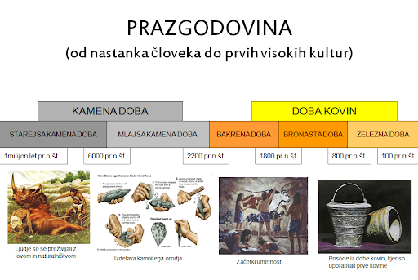 in tako dalje..._____________

Kaj moraš to uro narediti:
Načrt (brez slikovnega gradiva) skiciraj v zvezek za družbo, ga posnemi in ga pošlji na moj e- naslov najkasneje do tega četrtka do 12. ure.

Še nekaj napotkov:
Načrt naj bo natančen, upoštevaj zgoraj omenjene elemente.
Torej, prvi dve obdobji lahko že dokaj natančno predstaviš, ostala tri zaenkrat samo poimenuj (dopolnjeval jih boš tekom pouka v naslednjem mesecu).

Veliko uspeha ti želim!

